Präparation eines Schweineherzens

Zur Präparation eines Schweinherzens wird folgendes Material benötigt:
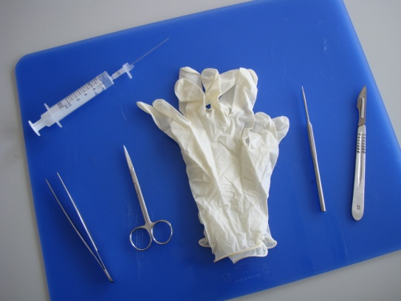
- ein Skalpell
- ein Glasstab
- Handschuhe
- Unterlage
- Pinzette
- falls vorhanden: ein Katheter
- eventuell eine Schere

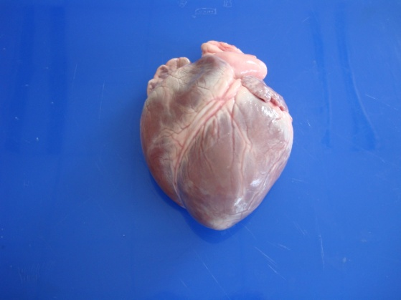
Das benötigte Schweineherz erhält man beim Fleischhauer. Man sollte beachten, dass das Herz noch lange Gefäßstümpfe besitzt. Bevor mit der Präparation begonnen wird, säubert man das Herz gründlich mit kaltem Wasser.

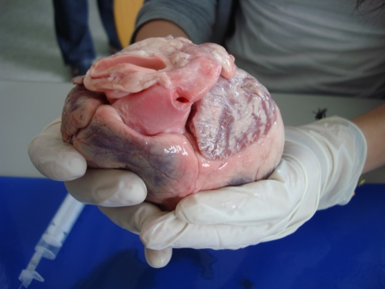
Zuerst wird das Herz von außen betrachtet.
Die Herzspitze zeigt nach unten.
Am oberen Teil erkennt man die Gefäßstümpfe, sowie die Herzkranzgefäße und die sogenannten Herzohren.

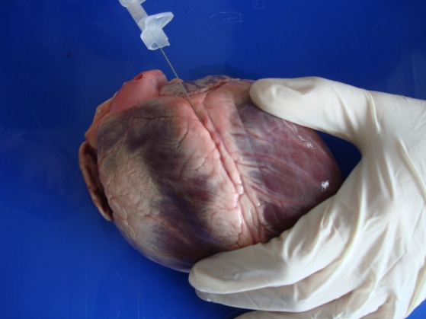
Die Herzkranzgefäße entspringen an der Basis der Aorta und versorgen die Herzmuskulatur. Ungesunde Ernährung, Rauchen, Alkohol & wenig Bewegung können zu Ablagerungen in den Herzkranzgefäßen führen. Diese dadurch entstandenen Verengungen können durch einen Bypass oder Stent behoben werden.

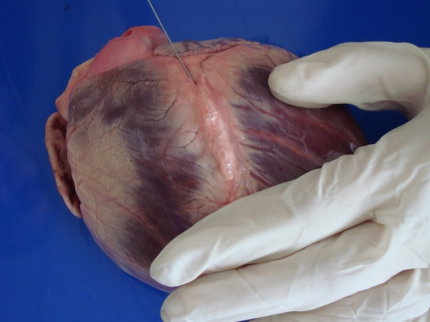
Dieser Vorgang kann nachgestellt werden, indem man mit einer Spritze Luft in die Herzkranzgefäße drückt.

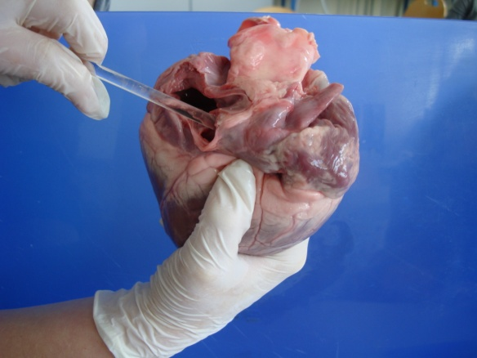
Führe einen Glasstab in die einzelnen Gefäßstümpfe ein. Erreicht man den rechten Vorhof, befindet man sich in der oberen oder unteren Hohlvene. Gelangt man in die rechte Herzkammer, so handelt es sich um die Lungenarterie. Die Aorta führt in die linke Herzkammer, die Lungenvene in den linken Vorhof.

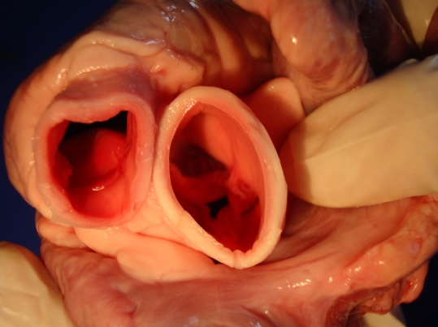
Trenne nun die Gefäßstümpfe ab. Blickt man in die Aorta, sieht man
die Taschenklappe, welche aus drei halbmondförmigen Taschen besteht.
Die Pulmonalklappe der Lungenarterie ist ebenfalls aus drei Taschen aufgebaut .

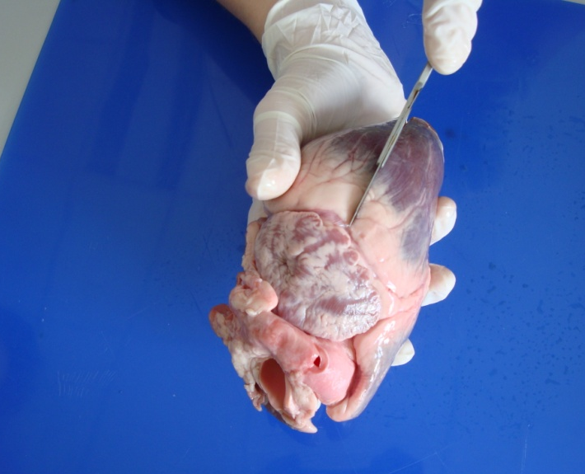
Führe einen Schnitt entlang der linken Herzhälfte durch. Zu beachten ist, dass man die Mitte des Herzens durchtrennen sollte, da man so einen optimalen Blick auf die Herzkammer und den Vorhof hat.

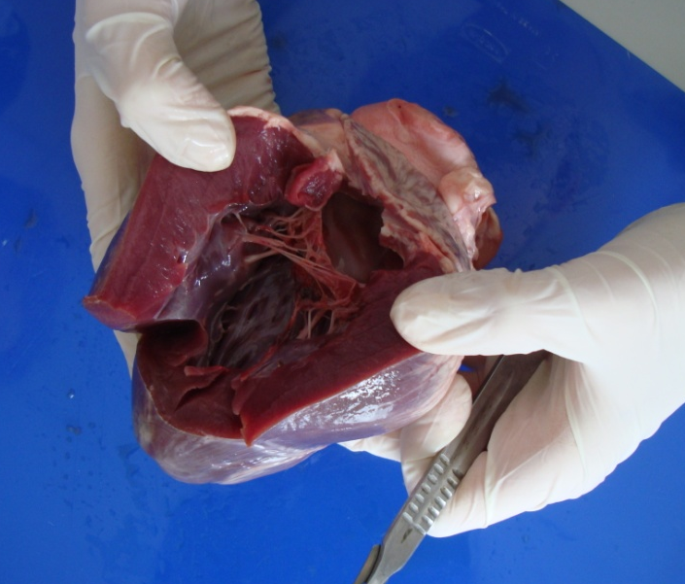

Schön zu erkennen ist die dreizipfelige Segelklappe, die zwischen Vorhof und Herzkammer liegt.
Sie ist mit Hilfe von Sehnenfäden am Papillarmuskel befestigt.

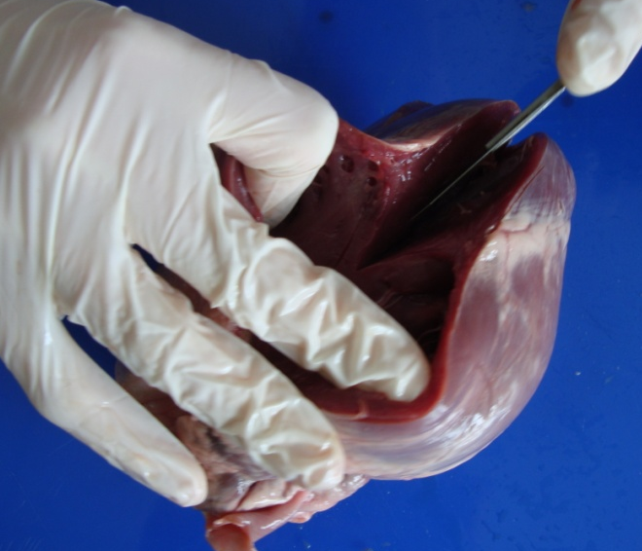
Im nächsten Schritt wird die rechte Herzhälfte aufgeschnitten. Dabei sollte beachtet werden, dass die Herzscheidewand nicht vollständig durchtrennt wird. Da man so den Unterschied zwischen den Herzkammern sehen kann

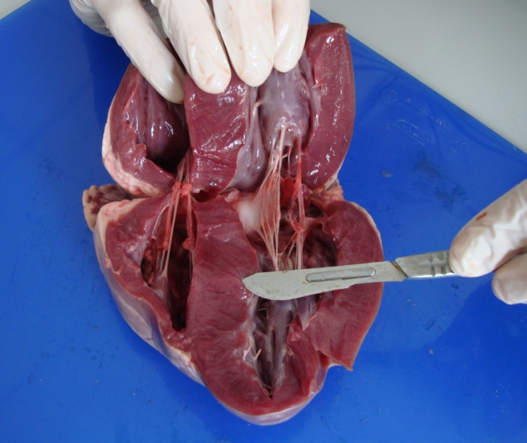
Nun könnt ihr die beiden Herzkammern vergleichen.
Das Skalpell zeigt auf die Herzscheidewand, welche die Herzkammern und Vorhöfe trennt.
Der Pfeil deutet auf die Mitralklappe, die aus zwei Segeln besteht.
Man kann deutlich erkennen, dass die Muskulatur der linken Herzkammer wesentlich stärker ausgeprägt ist. Dadurch ist der Hohlraum der linken Herzkammer kleiner als der der Rechten.
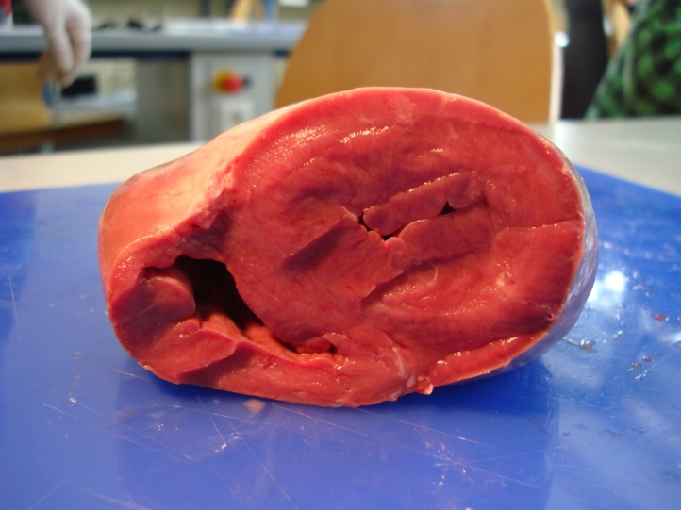

Wenn man die Herzspitze abtrennt, kann man noch einmal die unterschiedliche Ausprägung der Muskulatur beider Herzkammern erkennen.

